四川中衡检测技术有限公司
报告书信息网上公示内容填报表ZLJL/43-01
报告书名称 | 泸州老窖酿酒有限责任公司泸州老窖酿酒工程技改项目职业病危害控制效果评价
用人单位名称 | 泸州老窖酿酒有限责任公司 |  | 联系人 | 张老师
用人单位地址 | 泸州市黄舣镇
技术服务项目组成员 | 林瑞英、杨皓、毕戎
现场调查人员 | 林瑞英、杨皓、毕戎 | 现场调查时间及照片 | 2021.6.3 | 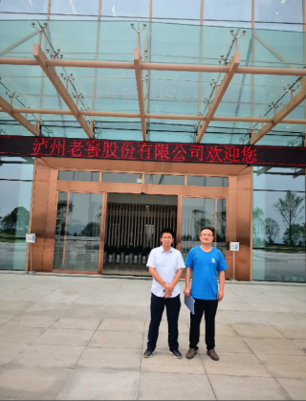
现场采样人员 | 张清平、贺宇豪 | 现场采样时间及照片 | 2021.6.7 | 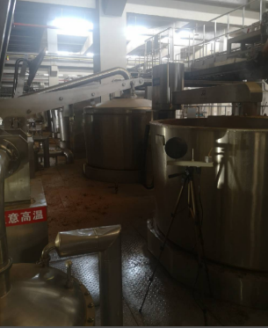
现场检测人员 | 何小凤、张琳 | 现场检测时间及照片 | 2021.6.10
用人单位陪同人员 | 张老师

